1月12日动态

星期五 天气：晴天 出勤人数：20人

**观察一：晨间入园—我能自主选区域**

今天早晨的入园情况：**高筠迪、彭鑫奕、唐可一、仲思齐、陈煦、李哲、沈星延、肖宸锡、邢永望、郑诗俊、胡皓霆、高梓歆、郭陶霖、王梓雯、汪子恒、王晔、胡希瑶、苏媛**小朋友能在老师的提醒下喝牛奶吃点心，然后进区域游戏。美工区的绘画、黏土、建构区、益智区的拼图、逻辑高、开锁游戏、娃娃家厨房都很受大家的喜爱。

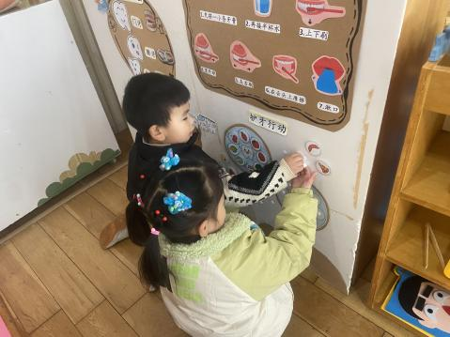 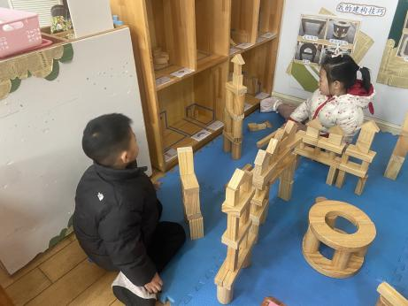 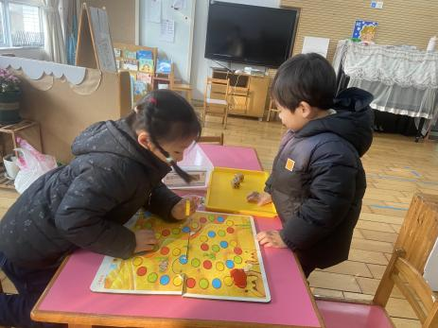

**观察二：集体活动—社会《天冷我不怕》**

已经进入深冬，寒冷的北风呼呼地吹着。但是寒冷并不能够阻止人们正常的生活学习和工作。在寒风中仍然坚持工作的人们是孩子的最自然最真实的教育资源。本节教学活动，通过观察不畏惧寒冷的各种工作人员，培养幼儿不畏惧寒冷的意志品质，懂得要勇敢、不怕冷，坚持天天上幼儿园。活动中：**高筠迪、彭鑫奕、唐可一、仲思齐、陈煦、李哲、沈星延、肖宸锡、邢永望、郑诗俊、胡皓霆、高梓歆、郭陶霖、王梓雯、汪子恒、王晔、胡希瑶、苏媛、蔡松霖、蒋婉柔**知道有许多人坚持在冬天工作和学习，愿意向他们学习不怕寒冷。

**观察三：户外活动—我爱玩滑滑梯**

今天小朋友们玩得是美人鱼滑滑梯，小朋友们不怕寒冷，在户外遵守游戏规则，互相谦让玩滑滑梯。**高筠迪、彭鑫奕、唐可一、仲思齐、陈煦、李哲、肖宸锡、郑诗俊、胡皓霆、高梓歆、郭陶霖、王梓雯、汪子恒、王晔、胡希瑶、苏媛、蔡松霖、**能安全游戏，保护自己的同时保护好朋友。

